

**О внесении изменений в решение Павлодарского областного маслихата от 4 июня 2010 года № 290/25 "О поправочных коэффициентах и границах зон города Павлодара"**

Решение Павлодарского областного маслихата от 26 ноября 2021 года № 86/8. Зарегистрировано в Министерстве юстиции Республики Казахстан 3 декабря 2021 года № 25516

      Павлодарский областной маслихат РЕШИЛ:

      1. Внести в решение Павлодарского областного маслихата "О поправочных коэффициентах и границах зон города Павлодара" от 4 июня 2010 года № 290/25 (зарегистрировано в Реестре государственной регистрации нормативных правовых актов под № 3167) следующие изменения:

      заголовок указанного решения изложить в новой редакции:

      "Об утверждении границ оценочных зон и поправочных коэффициентов к базовым ставкам платы за земельные участки в городе Павлодар";

      пункт 1 указанного решения изложить в новой редакции:

      "1. Утвердить границы оценочных зон и поправочные коэффициенты к базовым ставкам платы за земельные участки в городе Павлодар согласно приложениям 1, 2 к настоящему решению.";

      приложения 1, 2 к указанному решению изложить в новой редакции согласно приложениям 1, 2 к настоящему решению.

      2. Настоящее решение вводится в действие по истечении десяти календарных дней после дня его первого официального опубликования.

|  |  |
| --- | --- |
| *Секретарь Павлодарского областного маслихата* | *Е. Айткенов* |

|  |  |
| --- | --- |
|  | Приложение 1 к решению Павлодарского областного маслихата от 26 ноября 2021 года № 86/8 |
|  | Приложение 1 к решению маслихата Павлодарской области от 4 июня 2010 года № 290/25 |

**Границы оценочных зон города Павлодар**

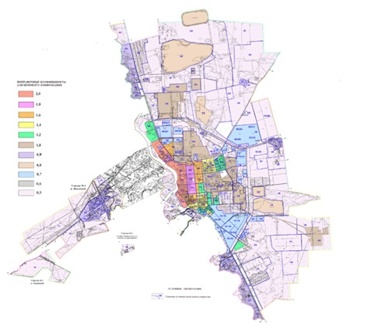

|  |  |
| --- | --- |
|  | Приложение 2 к решению маслихата Павлодарской области от 26 ноября 2021 года № 86/8 |
|  | Приложение 2 к решению маслихата Павлодарской области от 4 июня 2010 года № 290/25 |

**Поправочные коэффициенты к базовым ставкам платы за земельные участки в городе Павлодар**

|  |  |  |
| --- | --- | --- |
| № | Номер зон | Поправочные коэффициенты |
| 1 | I | 2,0 |
| 2 | II | 1,8 |
| 3 | III | 1,6 |
| 4 | IV | 1,4 |
| 5 | V | 1,2 |
| 6 | VI | 1,0 |
| 7 | VII | 0,9 |
| 8 | VIII | 0,8 |
| 9 | IX | 0,7 |
| 10 | X | 0,6 |
| 11 | XI | 0,5 |

© 2012. РГП на ПХВ «Институт законодательства и правовой информации Республики Казахстан» Министерства юстиции Республики Казахстан